Научно-исследовательская работа на тему: «Благоустройство городских набережных города Челябинска на примере Металлургического района»

Гриценко Юлия Владиславовна

Образовательное учреждение высшего образования
«Южно-Уральский институт управления и экономики»

Оглавление

Введение 3
Глава 1. Зарубежный и российский опыт благоустройства прибрежных территорий рек 6
Глава 2. Разработка дизайн-проект набережной реки Миасс на примере Металлургического района 13
Заключение 19
Список литературы 20

Введение

Актуальность. Важнейшей задачей органов местного самоуправления города Челябинска является формирование и обеспечение среды, комфортной и благоприятной для проживания населения, в том числе благоустройство и надлежащее содержание общественных территорий, наличие современных спортивно-досуговых и культурно-развлекательных площадок, способных обеспечить необходимые условия для жизнедеятельности, отдыха и занятий физической культурой и спортом населения.
Река Миасс – главная река города Челябинска, она протекает в 4 из 7 районах города (рисунки 1-3). Состояние прибрежных зон за последние годы на территории города Челябинска ухудшилось вследствие растущих антропогенных и техногенных нагрузок, заболачивание и загрязнение реки, значительной части необходим постоянный уход. Зеленые насаждения содержатся недостаточно качественно и системно.
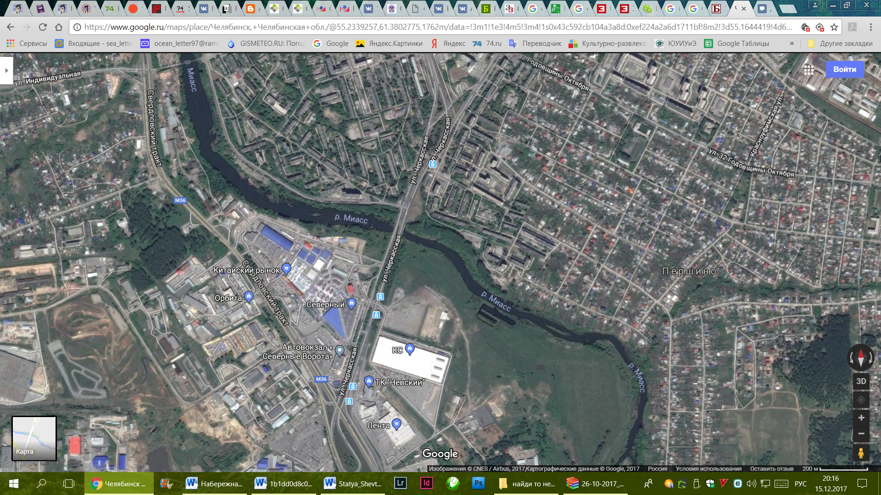
Рисунок 1 – Карта, вид на набережную реки Миасс в Металлургическом районе

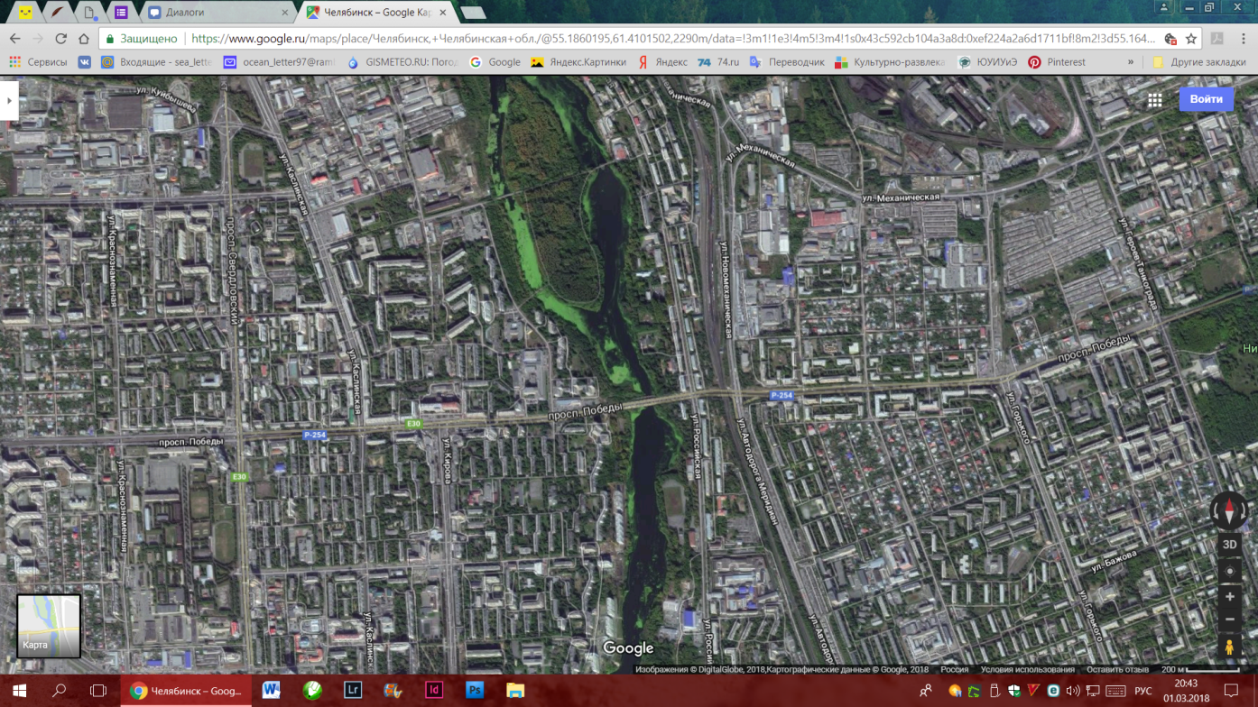
Рисунок 2 – Карта, вид на набережную реки Миасс в Калининском районе

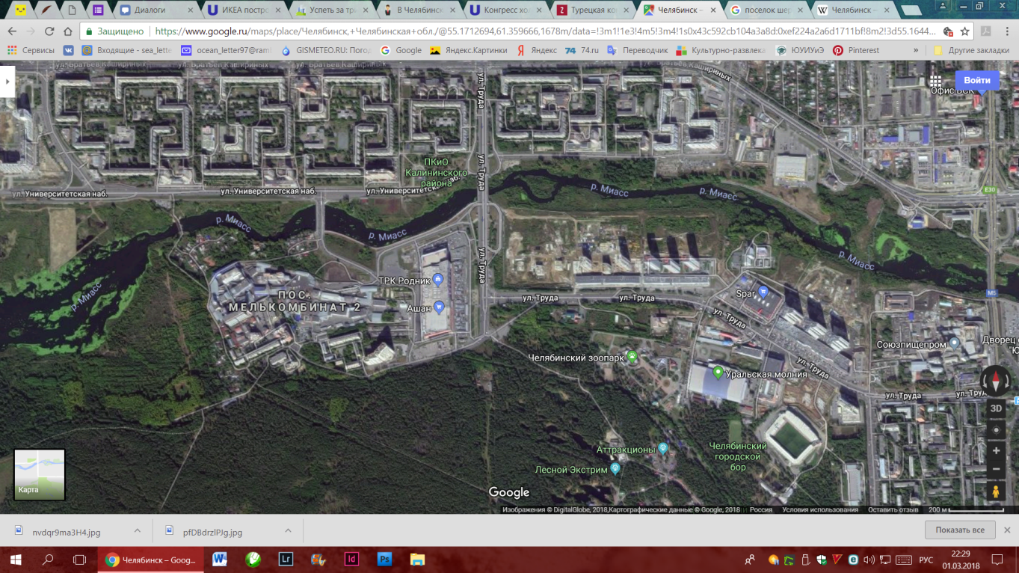
Рисунок 3 – Карта, вид на набережную реки Миасс в Центральном и Курчатовском районах

На сегодняшний день большинство районных набережных реки Миасс требуют благоустройства – устройства тропиночной сети, скамеек, урн, архитектурных элементов, спортивно-оздоровительных площадок, мест кратковременного отдыха.
С 2017 года в городе действует муниципальная программа «Формирование современной городской среды в городе Челябинске», утвержденная постановлением Администрации города Челябинска от 07.03.2017 № 85-п. Пилотный план работы показал хорошие результаты и успешность программы. Была разработана долгосрочная программа с 2018 по 2022 годы.
Реализация Программы осуществляется по двум направлениям:
- благоустройство дворовых территорий многоквартирных домов города Челябинска;
- благоустройство общественных территорий города Челябинска.
Нас интересует второе направление работы программы, по данным администрации муниципальная программа районов не предусматривает включение в неё облагораживания прибрежных зон.
К примеру, прибрежная территория реки Миасс, которая находится в Металлургическом районе, не используется в полной мере и на сегодняшний момент находится в заброшенном состоянии.
Создав организованное, комфортное, доступное и безопасное место кратковременного отдыха населения, можно решить ряд следующих вопросов:
- в зимний период можно встретить людей разных возрастов, которые пересекают водохранилище с риском для жизни в связи с отсутствием оборудованного выхода к воде и ограждений;
- устранение несанкционированных мест мойки машин;
- в зарослях вдоль реки в ночное время суток часто собирается асоциальные слои населения.
Актуальность работы состоит в том, чтобы за счет благоустройства набережных реки Миасс, повысить уровень комфортной городской среды.
Объектом исследования является городская (архитектурная) среда города Челябинска.
Предмет – благоустройство общественных прибрежных территорий реки Миасс города Челябинска.
Целью работы является разработать пробный дизайн-проект для повышения уровня благоустройства общественных прибрежных территорий реки Миасс города Челябинска на примере Металлургического района.
Для достижения этой цели предлагается выполнить следующие задачи:
- изучить реальное состояние прибрежных территорий реки Миасс в городе Челябинске;
- проанализировать аналоги зарубежных и российских городов;
- разработать дизайн-проект набережной Металлургического района.

Методы исследования: наблюдение, сравнительный, анализ, моделирование.

Глава 1. Зарубежный и российский опыт благоустройства прибрежных территорий рек

Давайте рассмотрим примеры зарубежного и российского опыта использования прибрежных зон.
1. Россия, город Екатеринбург. Набережная реки Исеть
Проект, представленный проектным бюро «Архитек», предлагает модернизировать набережную уральской столицы для кратковременного отдыха и прогулок жителей и гостей. Авторы проекта считают, что это поможет улучшить внешний облик города, укрепить берега реки и избежать эрозии прибрежных земель (рисунки 4-5).
По проекту набережная поделена на несколько зон. Первая – зона для молодежи. В ней будет находиться специальная большая спортивная площадка для любителей роликов, скейтбордов, велосипедов. Рядом специалисты запланировали зону отдыха - ступени с красивыми ограждениями для цветников. Вторая – детская зона. Проектировщики специально расположили ее на верхнем уровне с ограждениями, подальше от воды. Детская площадка спроектирована по принципу прогулочной зоны детского сада – ограждена кустами, имеет всего два выхода. Это сделано для удобства родителей, чтобы ребенок не убежал с территории. Поверхность детской площадки будет сделана из специального резинового покрытия, на ней разместятся различные малые игровые формы. С одной стороны игровой зоны будут установлены скамейки, а с другой столы, ориентированные на настольные игры, где жители города смогут поиграть в шахматы, шашки и другие настольные игры.
В начале и конце запроектированного участка набережной проектировщики задумали построить пункты проката велосипедов, что будет способствовать популяризации этого экологичного, экономичного и полезного для здоровья вида транспорта.
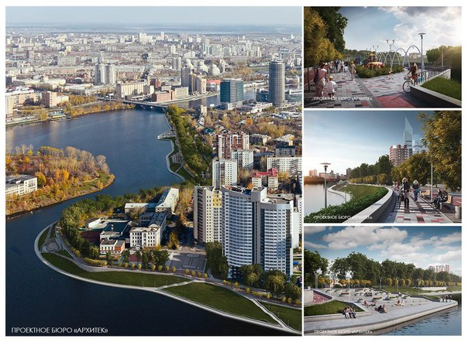
Рисунок 4 – Картинки проекта реконструкции набережной реки Исеть
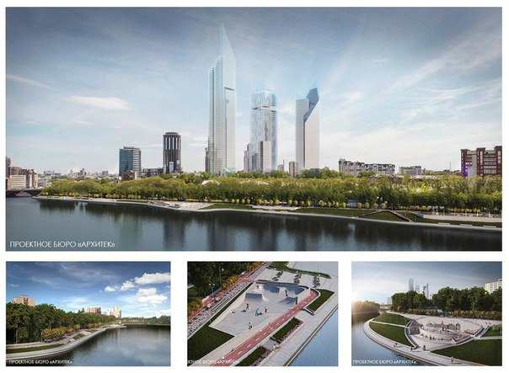
Рисунок 5 – Картинки проекта реконструкции набережной реки Исеть
2. Испания, город Мадрид. Проект Madrid-Rio.
Изначально набережная была пешеходной зоной, но в 60-70 годах XX века велось активное развитие города и заложение новых дорог. Автомобили были популярным и необходимым видом транспорта. Ценность бульваров в понимании горожан пропадает, на их месте возводятся широкие магистрали, развивается система подземных и наземных автостоянок (рисунок 6).
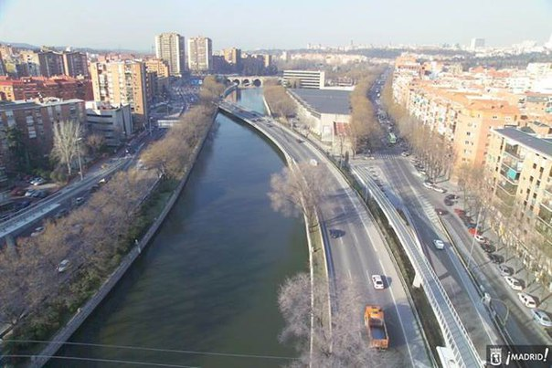
Рисунок 6 – Вид набережной реки Мансенарес до реставрационных работ
Плотный поток транспорта и пробки стали причиной ухудшения экологической обстановки в районе шоссе. Многие деревья при строительстве магистрали были уничтожены, что также сказалось на ситуации не лучшим образом. В начале 2000-х годов власти города приняли решение вернуть пешеходам набережную реки Мансенарес.
Этот проект стал частью более масштабной деятельности по изменению транспортной ситуации во всем городе: была запланирована перестройка дорожной сети, развитие общественного транспорта и метрополитена, строительство легко рельсового транспорта, связывающего оторванные и часто бедные районы мадридских окраин с центром города, и другие улучшения.
Транспортные магистрали, которые размещались вдоль набережных были убраны под землю. Была проведена работа по реорганизации потоков с учетом развития системы общественного транспорта. Концепция предполагала создание на всем протяжении набережной серии зеленых зон, связанных пешеходными маршрутами и перемежающихся местами разнообразной активности горожан (спортивные площадки, места отдыха, детские площадки, пешеходные и велосипедные дорожки). При этом планировалась реставрация исторических объектов, передача существующих мостов под пешеходную инфраструктуру, строительство новых пешеходных мостов (рисунки 7-8).
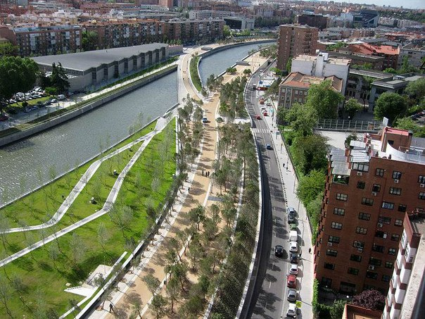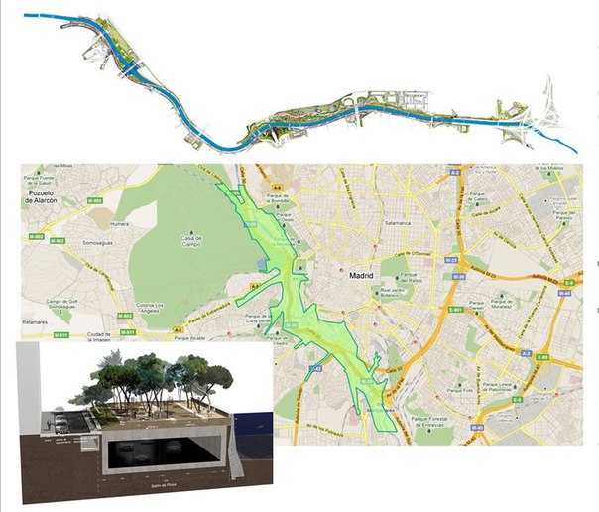
Рисунок 7 – Вид набережной реки Мансенарес после реставрационных работ и карта местности

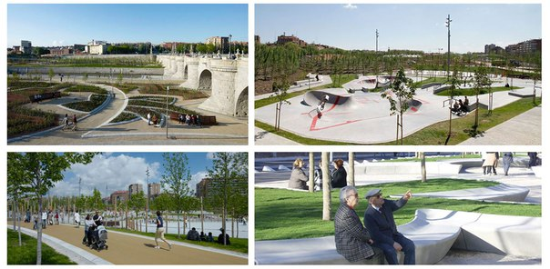
Рисунок 8 – Вид набережной реки Мансенарес после реставрационных работ (зоны отдыха, спортивные площадки)

3. Республика Корея, город Сеул. Реконструкция набережной реки Чхонгечхон.
На наш взгляд это самая наиболее значимая для городского пространства реконструкция набережной. Исторически город Сеул разрастался и развивался вокруг реки Чхонгечхон: по берегам строили частные дома и открывали мелкие торговые точки. В прошлом веке район вдоль реки Чхонгечхон в столице Республики Кореи активно застраивался, но в связи с политической и экономической ситуацией район пришел в упадок. Поэтому реку решили забетонировать и превратить в автотрассу. Перестройка и бетонирование реки проходили в четыре этапа – в течение 22 лет. Навесная магистраль шириной в четыре полосы и длиной почти в 6 километров проходила над основной дорогой. К концу 20 века Сеул нельзя было назвать зелёным городом: в столь густонаселённом мегаполисе остался всего один крупный парк на горе Намсан, а оставшуюся реку Ханган окружали офисные здания (рисунок 9).

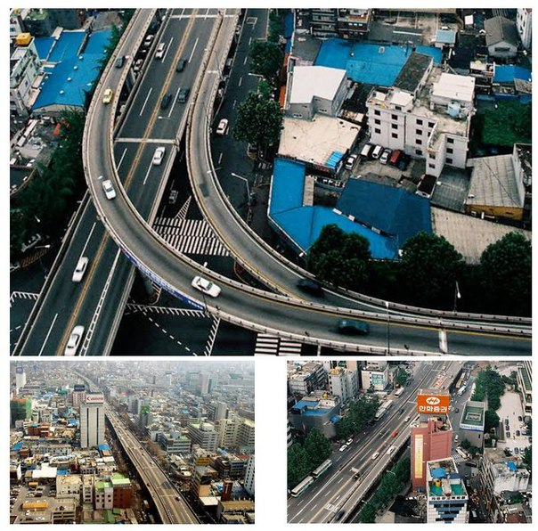
Рисунок 9 – Вид магистрали, где когда-то была река Чхонгечхон
Магистраль довольно сильно влияла на загрязнение окружающей среды. Жители этого района больше остальных горожан страдали от респираторных заболеваний. Обилие выхлопных газов и шум считались двумя основными проблемами. Крупная парковая зона смогла бы вдохнуть жизнь в город в самом прямом смысле слова – восстановив его вегетативную функцию. Все эти причины заставили мэра Ли Мён Бака вернуть реку жителям ровно через сорок лет после того, как её забетонировали.
Для связи двух берегов реки Чхонгечхон разработали системы навесных мостов и подземных пешеходных переходов. Чтобы избежать возможных транспортных проблем, ввели дополнительные автобусные маршруты по центру города. Важной частью транспортной реформы стало ограничение количества автомобилей в центре: в зависимости от номера, автовладельцам разрешалось приезжать в центр по чётным или нечётным дням (рисунок 10-11). 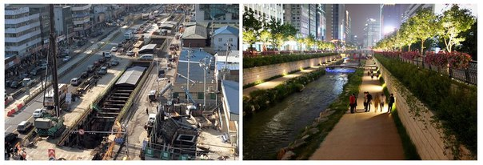
Рисунок 10 – Реконструкционные работы по возращению реки Чхонгечхон и ее внешний вид после них

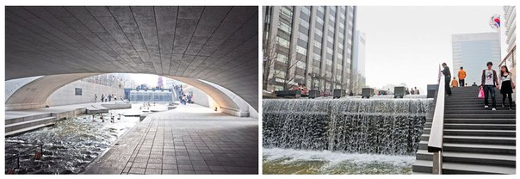
Рисунок 11 – Навесные мосты через реку Чхонгечхон и пешеходная зона
Природную проблему наполняемости реки решили за счёт специальных насосов, которые качают в Чхонгечхон воду из второй городской реки – Ханган. Теперь вдоль реки Чхонгечхон восстановили пешеходную зону, которую поделили на несколько тематических маршрутов: парк камней, репродукции работ художников 18 века, восстановленный исторический участок, демонстрирующий быт жителей старого Сеула, пространство для современных художников, «Стена желаний», на которой горожане записывают свои мечты. Здесь устраивают городские праздники, парады и рынки по выходным.
Экономически река Чхонгечхон стимулировала деловую активность в окрестностях и улучшение жилищных условий. Река и зелёные насаждения повлияли на климатические условия в центре города. Охлаждающий эффект реки положительно сказался на вегетации, потоков свежего воздуха в центре города стало гораздо больше (рисунок 12).

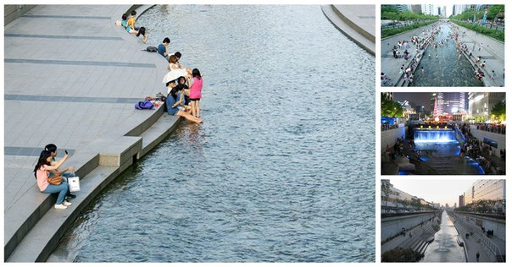
Рисунок 12 – Набережная реки Чхонгечхон, после реконструкции и устранения автомагистрали

4. Республика Корея, город Сеул. Создание иску стенных набережных «Дрейфующие острова».
Так, называемые «дрейфующие острова» – это архипелаг из трех искусственных плавучих островов, расположенных на реке Ханган. Сеульские искусственные острова не единственные в мире, однако, они самые большие и, кроме того, созданы по иному принципу. В Дубае, например, рукотворные острова строились на основе песка, насыпанного на морское дно. Виста, Вива и Терра плавают на поверхности реки. Вива, поддерживаемый 24 гигантскими воздушными камерами, весит около 2 тысяч тонн и может выдерживать нагрузку до 6,4 тысячи тонн. Остров пристегнут цепями к бетонному блоку весом 500 тонн, который и удерживает его на месте. Своеобразная система навигации, вроде GPS, отслеживает, чтобы различные части всей конструкции оставались устойчивыми. Малейшее изменение положения запускает в действие механизм коррекции (рисунок 13). 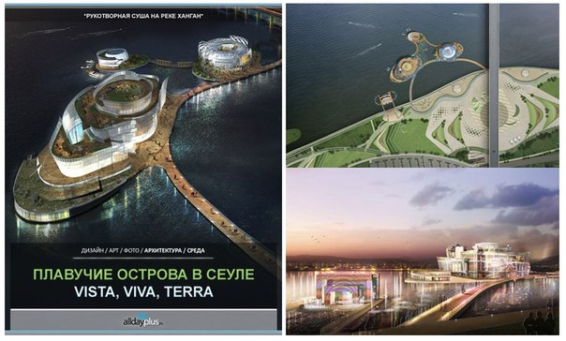Рисунок 13 – Набережная реки Ханган и плавающие острова Виста, Вива и Терра

Предполагается, что плавающий комплекс станет центром культурного досуга, площадкой для международных конференций, соревнований по водным видам спорта, культурных мероприятий, выставок, а также одной из главных достопримечательностей Сеула. У каждого из островов есть свое предназначение. На Вива расположено трехэтажное строение, где есть конференц-зал на 700 мест, несколько ресторанов и другие туристические аттракционы. На территории островов также обустраиваются парки, открытые террасы и площадки обозрения. По ночам стены зданий освещает красочное световое шоу (рисунок 14).
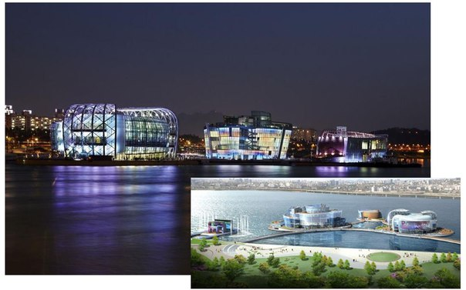
Рисунок 14 – Плавающие острова Виста, Вива и Терра на проекте и реальной жизни
Таким образом, мы видим, что благоустроенная набережная является важной составляющей городского пространства. Поддержание рек в должном состоянии позволяет немного улучшить экологию и создать доступное место кратковременного отдыха и спортивные площадка. При правильном подходе набережную городских рек можно сделать достоянием и гордостью города.

Глава 2. Разработка дизайн-проект набережной реки Миасс на примере Металлургического района

Проанализировав прибрежные территорий реки Миасс в городе Челябинск можно понять, что благоустройство находиться на очень низком уровне, либо отсутствует. Реальная ситуация набережных представлена на рисунках 15-22.
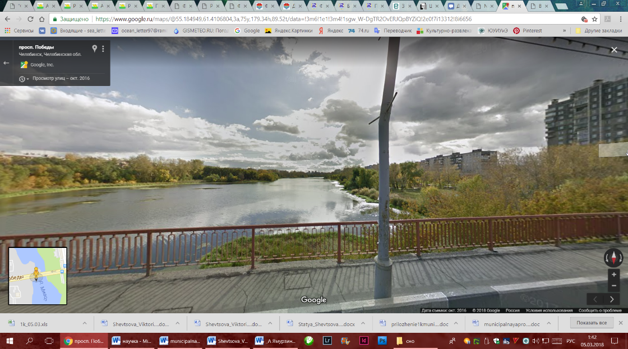
Рисунок 15 – Набережная реки Миасс в Калининском районе
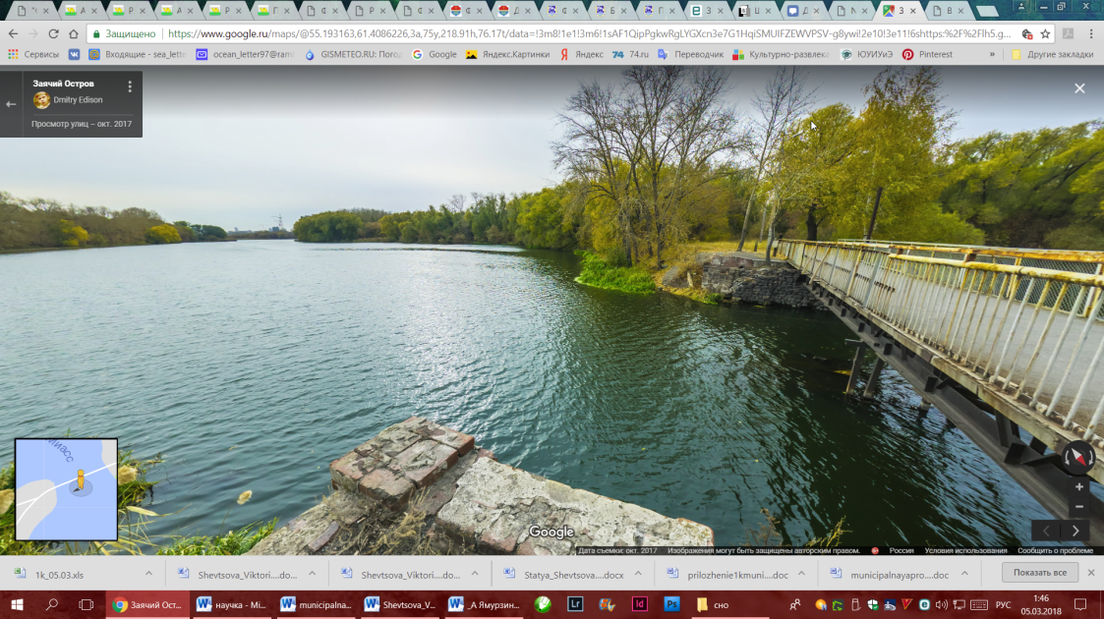
Рисунок 16 – Набережная реки Миасс в Калининском районе (вид на Заячьей остров)
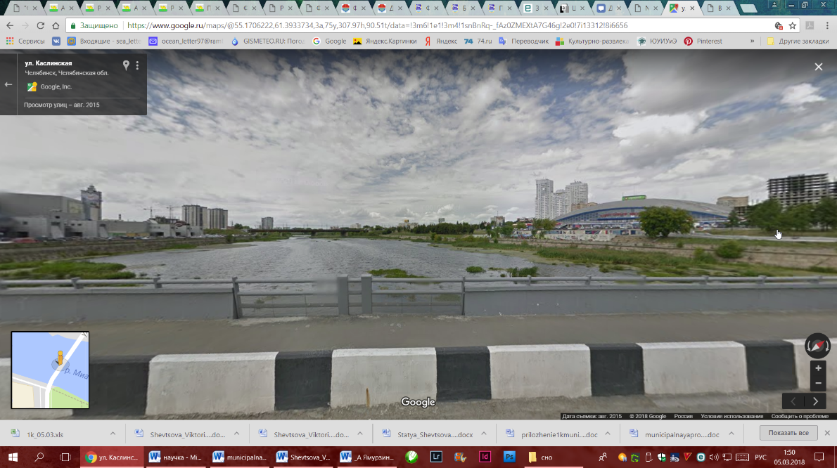
Рисунок 17 – Набережная реки Миасс в Центральном районе (вид с улицы Каслинская)
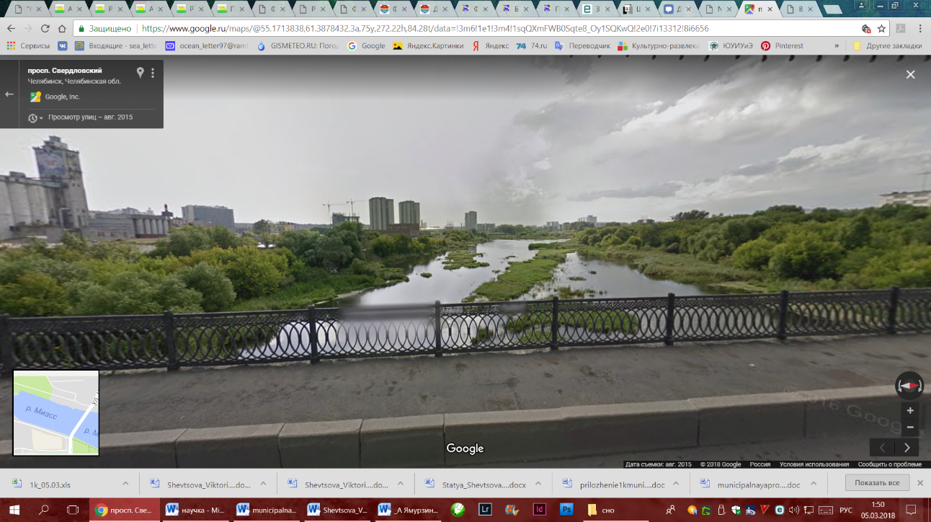
Рисунок 18 – Набережная реки Миасс в Центральном районе (вид с улицы Свердловский проспект)
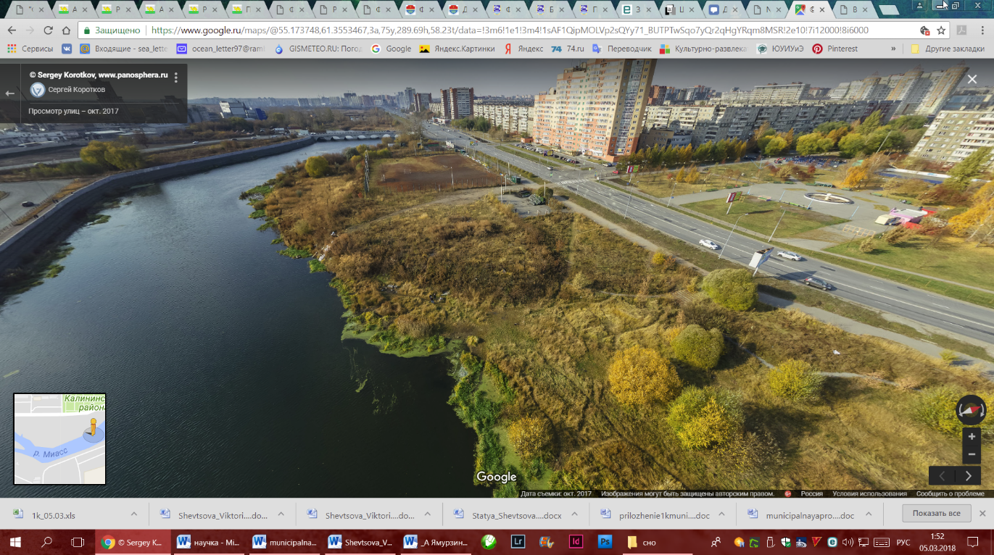
Рисунок 19 – Набережная реки Миасс в Курчатовском районе (вид с улицы Труда)
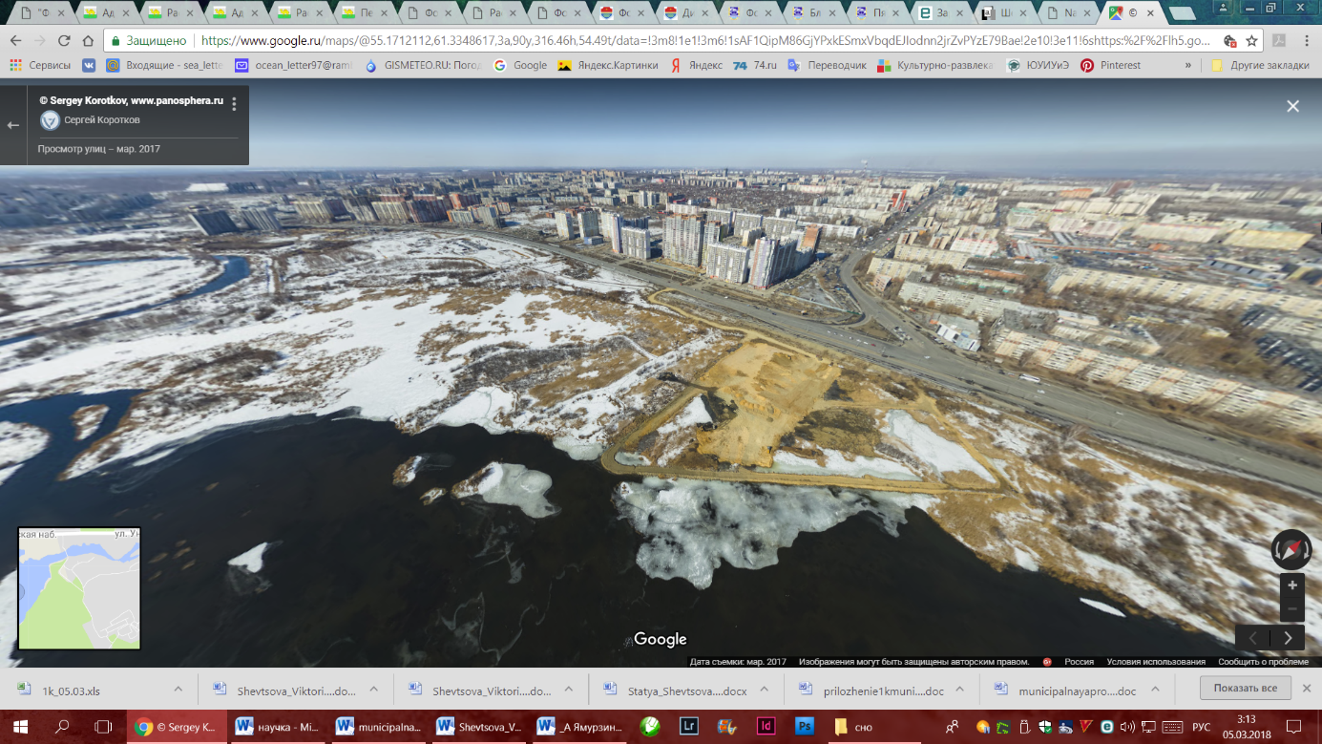
Рисунок 20 – Набережная реки Миасс в Курчатовском районе (вид на улицу Университетская набережная)
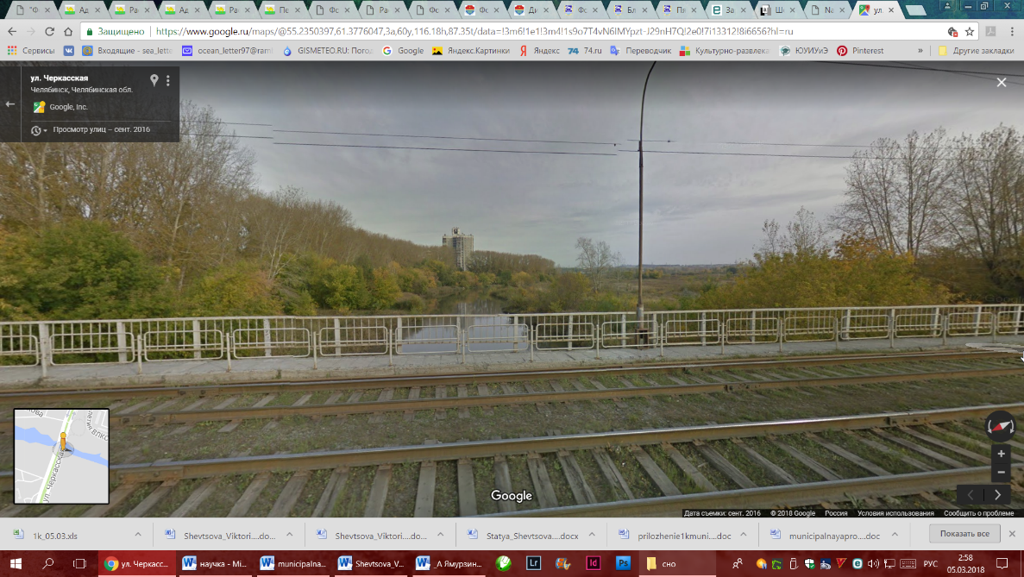
Рисунок 21 – Набережная реки Миасс в Металлургическом районе (вид с улицы Черкасская)
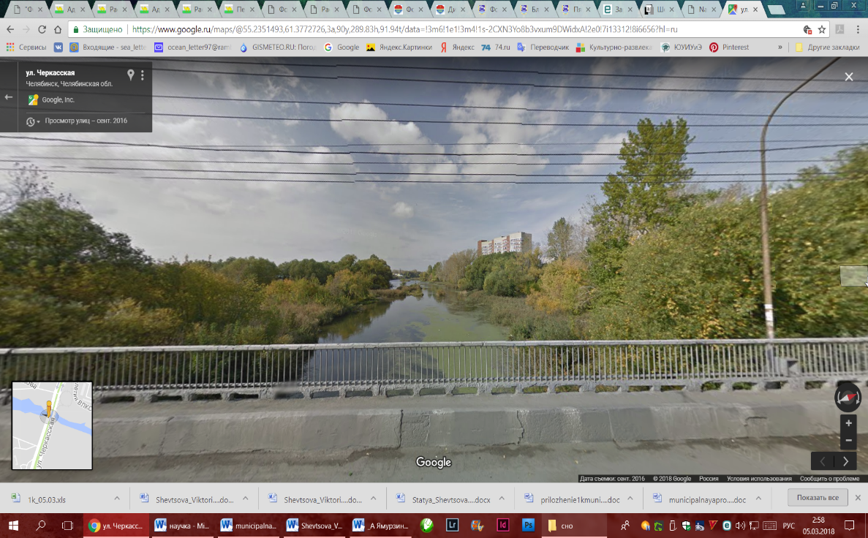
Рисунок 22 – Набережная реки Миасс в Металлургическом районе (вид с улицы Черкасская)
В 2009 году в Челябинске была попытка провести модернизацию набережных реки Миасс в Центральном, Курчатовском и Металлургическом районах. Согласно интервью с начальником главного Управления архитектуры и градостроительства Дмитрием Градобоев для сайта DomChel.ru, на 2009 год планировалось преобразовать все набережные под рекреационные зоны и построить рядом с ними высотные международные центры, которые свяжут город, и позволят проводить крупные мероприятия. Однако, на конец 2017 года, задуманные 8 лет назад проекты не были реализованы. Что еще раз подчеркивает актуальность темы. [3]
В 2017 году в рамках подготовки к проведению саммитов ШОС и БРИКС в Челябинске прошел открытый международный архитектурный конкурс «Archchel-2020», в качестве организаторов выступили правительство Челябинской области, «Союз архитекторов России», «Союз дизайнеров России», издательство «Tatlin». Для конкурса было выбрано три важных объекта для города аэропорт, центральную набережную реки Миасс и конгресс-центр. По итогам голосования и нескольких этапов отбора были определены победители по каждой номинации. Проекты-победители набережной и конгресс-центра представлены на рисунках 23-24.
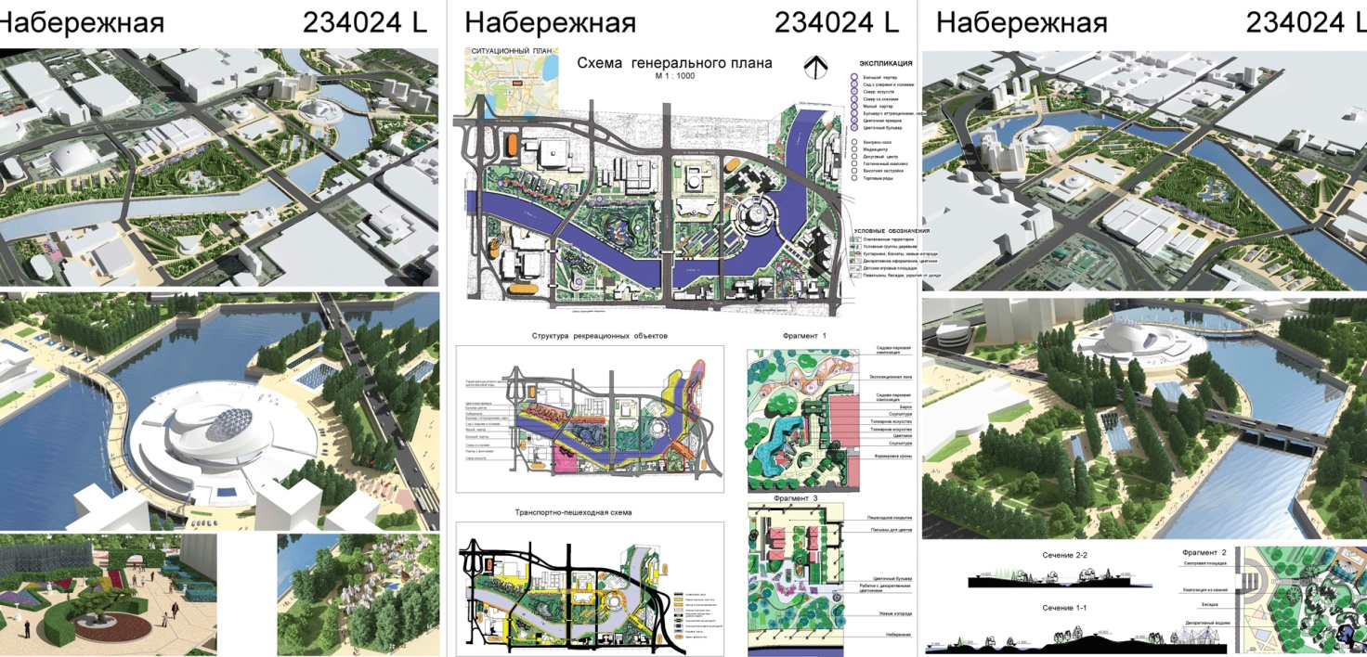
Рисунок 23 – Проект набережной реки Миасс. Автор: Чаплыгин Михаил Филиппович, Россия
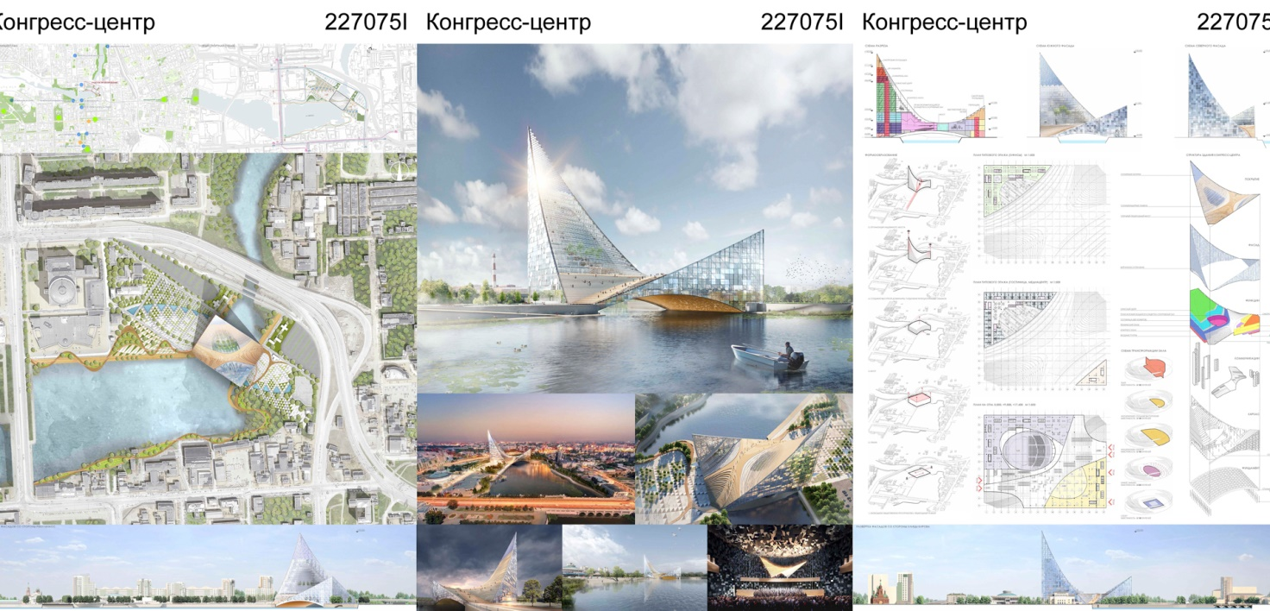
Рисунок 24 – Проект конгресс-центра расположенного на берегу реки Миасс. Автор: ООО «ПИ «Арена», Россия
Из этих двух проектов, в стадии строительства находится только конгресс-центр, тогда как благоустройство набережной, так и осталось только в проекте.
Архитектурный образ города Челябинска складывается из всех его районов. Городская река, несомненно, играет важную составляющую в городском пространстве. Рассмотрим на примере Металлургического района его благоустройство исходя из данных муниципальной программы «Формирования современной городской среды в Металлургическом районе города Челябинска на 2018-2022 годы».
Согласно СНиП 2.07.01-89 на одного посетителя рекреационной зоны должно приходиться 7 м2. Исходя из данных, которые представлены в Муниципальной программе «Формирования современной городской среды в Металлургическом районе города Челябинска на 2018-2022 годы» на территории района проживает 141 тысяча человек, тогда как общая площадь занимает 10 600 га. Учитывая данные требования, можно посчитать, сколько должно быть га земли, отведенных под рекреационные зоны – 98,7.
В Металлургическом районе 49,8 га занимает зона отдыха населения, в это входит: парк – 33 га, 8 скверов и бульваров, поставленных на кадастровый учет – 14,32 га, 5 скверов, не поставленных на кадастровый учет – 2,5 га. Из чего мы видим проблему, что в Металлургическом районе существует нехватка мест для отдыха.
Изучая программу, из которой была получена статистика, можно сделать следующие выводы, что администрация района на период с 2018 по 2022 года не планирует создавать новые рекреационные зоны. Перед собой аппарат управления ставит следующие задачи:
- ремонт тротуаров и пешеходных дорожек;
- установку скамеек, урн для мусора;
- ремонт существующих ограждений;
- восстановление фонтана.
Проанализировав профильную литературу, был выведен обобщённый список необходимых требований для рекреационных зон:
- установка элементов микроклиматического комфорта, в особенности укрытия от ветра (насыпи или высадка растений), способствующие снижению продуваемости территории;
- установка элементов зоны отдыха и спортивной инфраструктуры;
- организация инфраструктуры для использования набережной и рекреационной зоны в теплое и холодное время года;
- принятие мер по организации безопасного доступа к водоему;
- формирование системы навигации и освещения. [1]
При разработке проекта набережной необходимо использовать документы, регулирующие вопросы создания рекреационной зоны и набережной к примеру: СП 82.13330.2016. Свод правил. Благоустройство территорий; СНиП 2.07.01-89 «Градостроительство. Планировка и застройка городских и сельских поселений»; «Градостроительный кодекс Российской Федерации» от 29.12.2004 N 190-ФЗ (ред. от 29.07.2017) (с изм. и доп., вступ. в силу с 30.09.2017); «Земельный кодекс Российской Федерации» от 25.10.2001 N 136-ФЗ (ред. от 29.07.2017) (с изм. и доп., вступ. в силу с 01.11.2017); «Водный кодекс Российской Федерации» от 03.06.2006 N 74-ФЗ (РК РФ), также следует обратиться к профильной литературе.
Мы предлагаем властям обратить внимание на прибрежную зону реки Миасс, которая проходит по территории Металлургического района. Данная территория не используется в полной мере, и на сегодняшней момент находится в заброшенном состоянии (рисунки 21, 22).
Карта сверху на рисунке 25 показывает территорию, которую мы взяли для проектирования. Путем облагораживания прибрежной территории, установление оград, размещение урн, освещения, высадка дополнительных зеленых насаждений, появиться новое место для отдыха. На данной территории предлагается поместить зоны кратковременного отдыха взрослых и детей, а также площадки для занятия спортом. Хочется отметить, что пустующая территория довольно обширная и позволяет вместить в себя арт-объекты, фонтаны и несколько спортивных площадок. На рисунке 26 представлен первичный генплан территории.
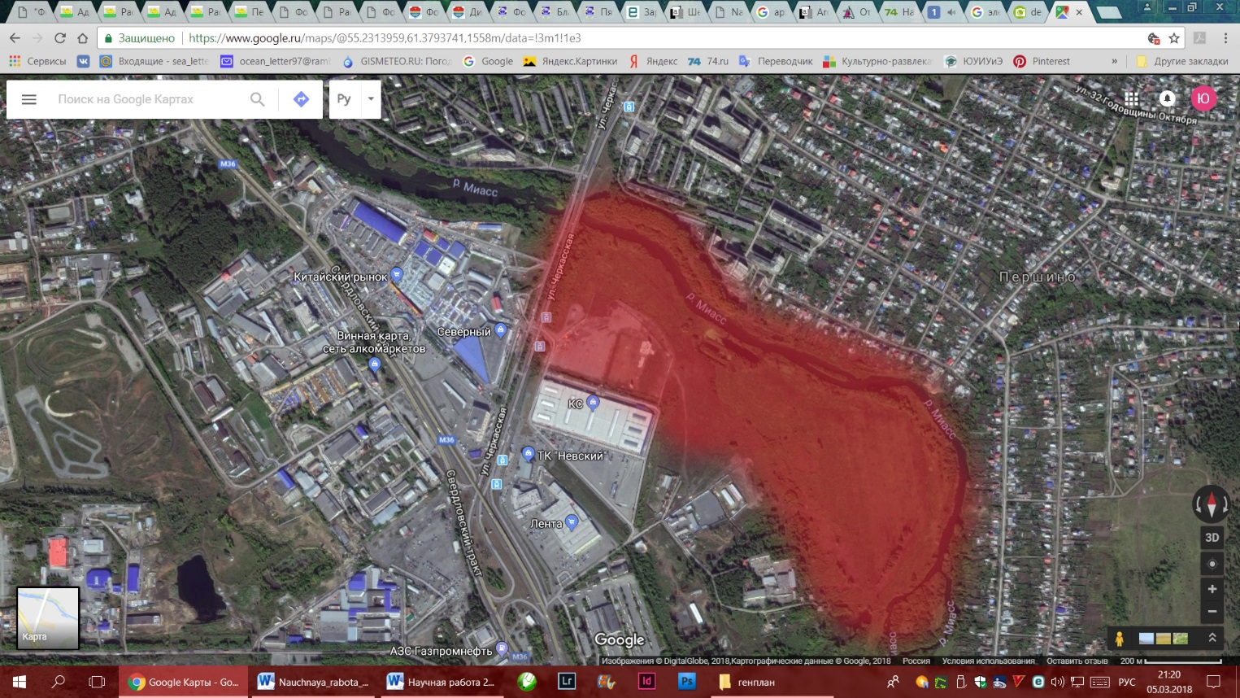
Рисунок 25 – Карта Металлургического района, вид сверху, проектная зона
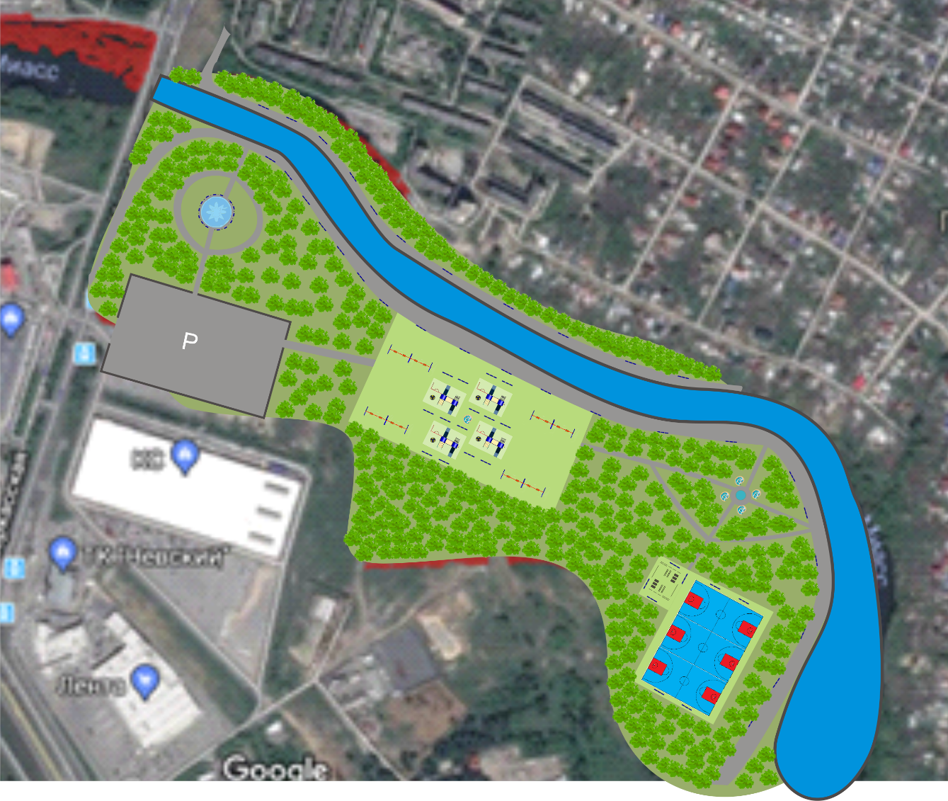
Рисунок 26 – Дизайн-проект набережной реки Миасс в Металлургическом районе, вид сверху
Данный проект поможет сделать район уютней и решит проблему с недостатком деревьев. Новая набережная и парк, прилагающийся к нему, станет главной достопримечательностью и местом для открытия новых торговых точек.

Заключение

Новые организованные, комфортные, доступные и безопасные места кратковременного отдыха населения, также помогут в туристической сфере города, так как приятный внешний и внутренний вид города привлечет больше гостей и туристов в город. Побудителем к действию может, также, являться подготовка к саммитам ШОС и БРИКС 2020 года, которые могут пройти в Челябинске. Как известно, для проведения такого события необходимо выполнить ряд требований по созданию благоприятных условий в городе, в том числе: озеленение территории и благоустройство набережной реки Миасс.
В Челябинске проходит много событий, которые собирают большое количество людей, к примеру: международные соревнования по водному полу за «Кубок губернатора по Челябинской области». Одной из площадок проведения спортивного турнира был бассейн «Строитель», располагающийся в непосредственной близости от набережной реки Миасс. Гости и участники Кубка часто проезжали через набережную. Организация благоустроенного и эстетичного места поможет стать хорошей визитной карточкой Металлургического района и создаст условия к повышению комфортной городской среды города.
В связи с тем, что муниципальная программа «Формирование современной городской среды в городе Челябинске» активно действует и развивается, она показала уже свои результаты за прошедший год, мы предлагаем внести на рассмотрение граждан проект благоустройства набережной реки Миасс в Металлургическом районе и других районах города.

Список литературы

Нормативно-правовые акты:
- Российская Федерация. СНиП 2.07.01-89 Свод правил СП 42.13330.2016 «Градостроительство. Планировка и застройка городских и сельских поселений». Гарант. [Электронный ресурс]. Режим доступа URL: http://base.garant.ru/71692326/#text. Дата обращения: 5.12.2017 г.
- Российская Федерация. СНиП III-10-75 Свод правил СП 82.13330.2016. «Благоустройство территорий». Гарант. [Электронный ресурс]. Режим доступа URL: http://base.garant.ru/71705482/ Дата обращения: 6.12.2017 г.
Основная и дополнительная литература:
- Алексеев Ю.В., Сомов Г.Ю. Эволюция градостроительного планирования поселений. Том 1. Общие представления о градостроительстве, промышленная революция, индустриальное производство. Учебник / Ю.В. Алексеев, Г.Ю. Сомов – М., 2014. – 32 с.
- Муниципальная программа «Формирование комфортной городской среды в Металлургическом районе города Челябинск на 2018-2022 года». // Стратегическое планирование. [Электронный ресурс]. Режим доступа URL: http://adminmet.ru/Publications/normat/Show?id=357. Дата обращения: 02.12.2017 года.
- Проектирование городских улиц / Джошуа Мелло [и др.]. – М., 2015. – 190 с.
- Соколова М.А. Элементы благоустройства и навигации в городской среде / М.А. Соколова, М.А. Силкина. – М., 2016. – 176 с.
- Урбанистика и архитектура городской среды. Учебник / Е.В. Щербина [и др.]. – М., 2014. – 50 с.

Электронные ресурсы:
- DomChel. [Электронный ресурс] URL: http://domchel.ru/text/house/231263.html. Дата обращения: 5.12.2017 г.
- Официальный сайт администрации Калининский района. [Электронный ресурс]. Режим доступа URL: http://kalinadmin.ru/formirovanie-gorodskoy-sredyДата обращения: 18.02.2018 года.
- Официальный сайт администрации Курчатовского района. [Электронный ресурс]. Режим доступа URL: http://kurchatov74.ru/Publications/News/Show?id=1287 Дата обращения: 21.02.2018 года.
- Официальный сайт администрации Металлургического района. [Электронный ресурс]. Режим доступа URL: http://adminmet.ru Дата обращения: 01.03.2018 года.
- «На набережной в центре Челябинска началась подготовка к строительству конгресс-холла», DomChel. [Электронный ресурс] URL: https://domchel.ru/text/realty/385880217165824.html Дата обращения: 25.12.2017 г.
- Официальный сайт администрации Центрального района. [Электронный ресурс]. Режим доступа URL: http://centradm.ru/news/pyatiletnyaya-programma-blagoustroystva-centralnogo-rayona-vynesena-na-obshchestvennoe Дата обращения: 12.02.2018 года.

Официальный сайт администрации города Челябинска [Электронный ресурс]. Режим доступа URL: https://cheladmin.ru/ru/resulution/rasporyazhenie-administracii-g-chelyabinska-no-5096-0 (Дата обращения: 12.01.2018 года)
Официальный сайт администрации города Челябинска [Электронный ресурс]. Режим доступа URL: https://cheladmin.ru/ru/resulution/rasporyazhenie-administracii-g-chelyabinska-no-5096-0 (Дата обращения: 13.01.2018 года)
Официальный сайт администрации города Челябинска [Электронный ресурс]. Режим доступа URL: https://cheladmin.ru/ru/perechen-obektov-gorodskoy-sredy-goroda (Дата обращения: 10.01.2018 года)
Новостной портал DomChel [Электронный ресурс]. Режим доступа URL: https://domchel.ru/text/realty/385880217165824.html (Дата обращения: 20.01.2018 года)

